YWVOB会 会報 No.56
横浜国立大学ワンダーフォーゲル部OB会
http://ywvob.com/ 2014年4月12日発行

～ 5６号の目次 ～

・YWVOB会長ご挨拶・・・・・・・・ 1
・2014年第1回役員会報告・・・・・・2
・2014年度OB総会アンケート報告・・2
・総務委員会からのお知らせ・・・・・5
・第39回OB山行（竜ヶ岳）報告・・・6
・第40回OB山行（蓼科山）案内・・・7
・苗名小屋便り・・・・・・・・・・・8・2013年シニアOB月例会報告・・・・9
・追悼・・・・・・・・・・・・・・・12
・自由投稿「プチヤマレコ2」・・・16
・現役部員の活動紹介・・・・・・・・19
・編集委員会から・・・・・・・・・・19

■ ＹＷＶＯＢ会長ご挨拶
会長 鈴木弥栄男（9期）

OB会報は号数を重ね第56号と相成った。今年は創部56周年に当たり会報号数が肩を並べた。これからは追い越し、先に登ってゆくのだ。電子情報が闊歩する昨今で印刷物は手放し難いものだ。温もりを感じ永久性があるものと信じる。電子情報は操作を間違えると一瞬に消滅する。紙資料は反対に保存が良ければ永久に手元に残る。継続性を実感できる。歳を重ねると過去を振り返りたくなる習性を皆持っている。ワンゲルクラブの現役が最近元気になったと実感する。OBは過去の経験を保存し現役はそれを継続する。このような形でワンゲルの素晴らしさを引き継いで行きたいものである。

第39回OB山行（竜ヶ岳）の写真
本文はP3
造林小屋の雪下ろし 小口さんと現役3人
本文はP8

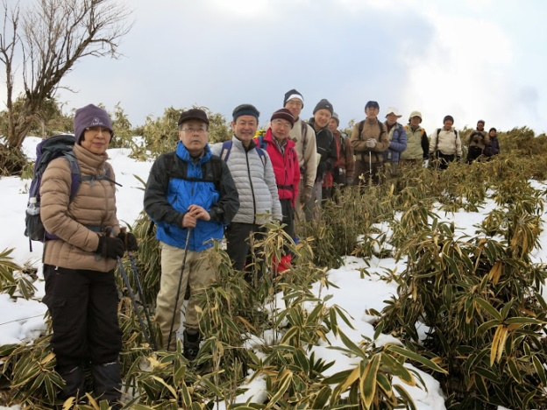
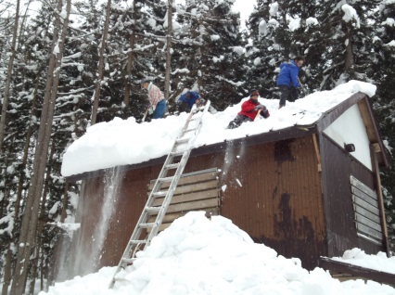

■ 2014年 第1回役員会報告
幹事長 西田雅典（20期）

2014-1-11（土）14:00から川崎市「てくのかわさき」にて第1回役員会が開催された。
【出席】嘉納（1）、吉野（2）、吉村（3）、鈴木（9）、山川（12）、榎本（12）、白須（17）、山下（17）、小浜（17）、
堀内（18）、山口（18）、安武（20）、武藤（20）、西田（20）、白木（21）、横溝（21）、山崎（22）、木村（23）、
伊藤（23）、松本（29）、親跡（34） ＜現役＞古矢（56）、中山（56） 以上23人
【内容】
1．各委員会報告
①総務（山川副委員長、武藤副委員長）
・OB総会時のアンケート結果内容確認、総務委員会活動計画報告
・総会で継続審議となった終身会費制度につき討議。参考として過去のOB会則で15千円の終身会費制度を確認。期別幹事の仕組み活用による会費納入促進を含めて、今後の会費徴収のシミュレーションを行いながら、次回総会までに終身会費制度の案を作る。
・セキュリティー安全性の確認ができたので、ダイアゴナルKITによるメールデータ管理を開始した。
メルマガ送信などにデータ供給。引き続き活用検討を続ける。
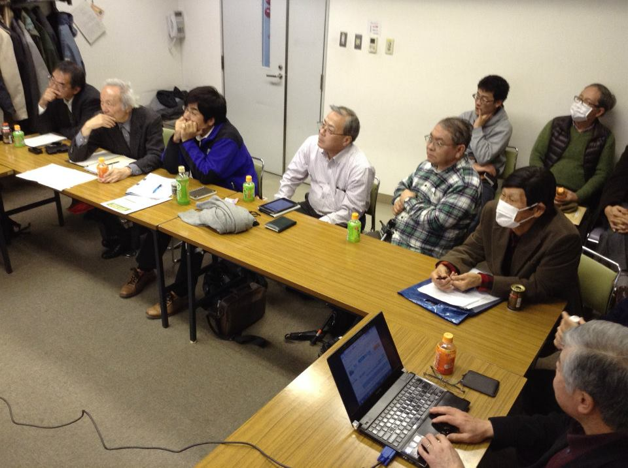
②OB小屋（榎本委員長）
・雪下ろしなどで現役の協力促進検討、実施。
③編集（総務より）
・会報第56号 全16ページ、原稿締切り3/14、
発行・発送4/12、シニア月例会報告（定例）を掲載。
④OB山行（山口委員長）
・次回は1/18竜ヶ岳。応急処置用の医療セットを
2セット整備した。
⑤部史編纂（嘉納委員）
・現役からの要望もあり歴史資料館の開放を行う。
また、OB会員への利用紹介も進める。
⑥会計（吉野幹事）
・銀行口座名義を松本さんに移管するためには、OB会の住所を松本さんの住所に変更する必要がある。15年度総会（14年10月）で会則を変更してから名義変更をする。
⑦現役からの報告（56期 古矢主将）
・いくつかの山小屋改善案が提起された。現役からの小屋に関する積極的なまとまった提案は今回が初めて
で大変ありがたいことである。今後、OB小屋委員会と共同で検討、実施していく。
2．次回役員会予定
日時 2014年4月19日（土） 13：30～16：30
場所 ミューザ川崎（川崎駅徒歩1分）会議室1

■ 2014年度OB総会 アンケート報告
総務委員 伊藤忠彦（23期）

質問1：OB山行について
現在、年3回の山行きを行っておりますが、地域、日程等希望等の記入をお願いします。
10月はHCD・総会・シニアと日程が詰まっているので他の月にできたらありがたい。
シニアOB山行と比べるとややハードなコースになっていますが、シニア組が高齢化に伴い楽なコースの方向に移ってきているので、むしろ特徴を表したコース選択になっていると思います。今後もコース・日程が合った場合に参加させてもらいます。
草津白根山、上州三峰山、迦葉山、小屋利用の妙高山域
3回のうち1回は百名山を！（既にそうなっていますが・・・）
現行の土曜日が良いと思います。夏には1泊2日の山小屋の山行があればと思います。
できれば電車・バスでも集合可能な所がいいなと思います。前泊もありとか・・・。
良い企画をありがとうございます。委員会にお任せします。
今年から参加しました。同期を誘う方法を考えます。
毎回の計画、山行委員の皆様ご苦労様です。健脚向きの所が良いと思います。
現状で良いと思います。ただ「最近、山へ行ってないなぁ」という人も行けるようなコースを3回のうち1回は入れるのも良いと思います。
質問2：山小屋について
現在、山小屋委員会を中心に、山小屋の整備、小屋周辺の山行を実施しております。今後の活動についてのご意見をお願いします。
小屋へぜひ来てください！（OB小屋委員長）
現役の小屋利用が増えてきました。OBになっても続けて利用してほしい。
よくやって頂いています。機会があれば参加したいです。
山小屋整備が進み、利用数がOB・現役・部外者に拡大しているのは喜ばしいが、慣れない層の利用者が増えたので、火の用心を含めて管理体制をしっかり構築して下さい。MLで発信しましたが「禁煙」の件はどうなっているのでしょう？
長年のメンテナンスありがとうございます。特に雪下ろし。立派な居住性の良い小屋になりました。
遠いので交通の便に配慮すれば行ける人もいるのでは。山小屋整備、雪下ろし、楽しむイベントになればなぁ。。。除雪整備には補助（交通費）を出すべき。
四大学行事を取入れて、広くOBへ呼びかけてはどうか。
参加したいが、なかなか行けず恐縮です。一部の方に負担となっているのではと少々心配しています。
ドラム缶でない風呂があると良いと思います。
小屋周辺の山行を引続き企画を宜しくお願いします。
質問3：OB会報編集について
OB会報は年3回発行しております。お気づきの点、改善点があれば記入をお願いします。
カラーになって大変良くなった。豪華になった。今後も続けて欲しい。
カラー印刷になり見やすくなった。これでコストダウンとは驚きです。
素晴らしい出来栄えです。会報は活発さのバロメータですね。会報を見て参加しようと思う人も出てくると思います。紙媒体は引続き必要だと思います。
投稿をHPにするか会報にするか迷います。HPは自由度が高いので問題ありませんが、会報については投稿規定のようなものがあると良いと思います。
OB会報編集委員の方のご努力に敬服致します。大変なら会報発行を年2回にしても良いと考えます。
メルマガとダブるところがあり、予算がきつくなったら年2回でもよいのでは。
紙ベースではなく、メールでの送信でも良いのでは。PDF版のみでもOKと思います。
毎回楽しみにしています。海外の山行も登場し、楽しく羨ましく拝見しています。皆さんの写真を見て経年劣化（？）を感じています。
質問4：HP（ホームページ）について
HPについては、様々な山行、イベント等の写真・記事の掲載を随時行っています。お気づきの点、改善点があれば記入をお願いします。
楽しみに読ませて頂いてます。とても内容が充実していると思います。
物凄いボリュームのHPなので、お目当ての記事を探すのに苦労することがあります。
HPを開く時の時間が長いので、少しでも改善して頂ければと思います。
アクセスが若干面倒なので、メルマガや役員会MLで紹介された場合しか見ていません。
たまには私の山行記録を投稿したいと思っていますが・・・。
累計アクセス数は愛されている証です。どんどん改善されています。今風のイラストを載せるとすばらしいのではないかと思います。
前の記録や議事録を見られるように（アーカイブの方かも）。
Good！進化中！ 今後、部史編纂と合わせ宜しくお願いします。
質問5：総務全般（メルマガを含む）について
総務では、活動全般、名簿の整備、メルマガ（月1回）の発行を行っております。お気づきの点、改善点があれば記入をお願いします。
良いです。楽しみにしています。いつもありがとうございます。
メルマガはすっかり定着しました。読者がもっと増えればOB会報にとって代われるかも知れません。
メルマガに即時性の情報が掲載されていて良いです。
タイムリーな情報をありがとうございます。詳しい情報が適宜入ってきて助かっています。
メルマガ発信、名簿整理等ご苦労様です。ご努力に敬服致します。
よくやって頂いています。感謝あるのみ。継続して下さい。
メルマガ発行日をFIXして頂きたい（例えば第1日曜日とか）。
Good！進化中！ 委員の方お疲れ様です。OB会のベースがしっかりと出来ています。
質問6：会計、監査について
会計、監査についてのお気づきの点、改善点があれば記入をお願いします。
会計帳簿システムが複雑すぎる。もっと簡素化すべきだと思います。
よくやって頂いていると思います。
監査報告書の通りです。
質問7：部史編纂について
YWVの貴重な活動記録を後世に残すべく活動しております。本活動について、ご意見をお願いします。
ワンゲル歴史館の早期公開（会員向け）を期待します。
努力に敬意を表します。重要な活動ですので益々の充実をお願いします。
何か資料があれば提供したいと思います。歴史資料館のことがわかったので入館してみます。
入力、データのない期もぜひ入力を！
頭が下がる思いです。整理して頂いて感謝です。オープンページはとても良い。
データベース完成を楽しみにしています。
55年間の大量の資料整理は大変だと思いますが、大学の部活動の貴重な記録になると思います。私も家を整理したら部会？の記録ノートが出てきました。そのような埋もれた資源？もあるかと思います。
個人情報保護への対応に最大のご留意をお願いします。
質問8：シニアOB活動について（関係者のみ）
シニアOB月例会は体制更新中です。
シニアOBは8期までであるが、期の拡大も考える時期にきているように考えます。
平均年齢も70才を越えた現在、安全性強化の観点から、一部見直して継続することになったのは喜ばしい。シニアOB山行の成功事例を下の世代に引継できればと思います。
質問9：現役への活動支援について
壮行会は続けていますが、装備の提供、消耗品の補助等も支援したい。
技術的支援（早稲田の監督制度）のようなものがあって良いと思います。
現役が何を必要としているかヒアリングしてみる。でしゃばり過ぎるのも迷惑かと案じます。
現役の部員数が少ないので組織として弱体化している。山小屋関係は比較的厚い支援が出来ていると思うが、他の活動にも積極的に支援されることを要望します。
OB山行へ現役を案内して、参加を促して現役との交流を図る。小屋利用の促進を！
毎年の予算に計上するなど支援できればと思います。
真に必要なものは大いに支援してよいと思いますが、その結果報告を現役からお願いしたい。
役員会～現役のコミュニケーション継続。一般OBと現役とのコミュニケーションの場（小屋、山行）を増やせると理解が深まるのでは。
質問10：OB総会およびOB会活動について
OB総会の運営におよびOB会活動全般について、なにかお気づきの点があれば記入をお願いします。
総会は相変らず真面目な内容で目一杯行われ、役員会もいつも時間切れです。もう少し余裕をもって楽しい雰囲気の会にしたい。時間が許すなら、自己紹介を簡単に。
ホームカミングデーの展示会は良かった。よくやって頂いて感謝しております。
20期代がもっと多くOB活動に参加する様に考えて下さい。次世代の役員就任を期待しています。
あまりお手伝いできず心苦しく思っています。退職後、少しはお手伝いできるかと思います。
本来、若手OBが中心、ベテラン層がそれを支えるような形が望ましいと思います。現役との繋がりの意味でも望ましいです。

■ 総務委員会からのお知らせ
総務副委員長 武藤功二（20期）

YAHOOメーリングリスト廃止に伴うプロバイダ変更について

先般、YAHOOからアナウンスされていますが、同社のメーリングリストサービスが今年5月に廃止されることとなりました。（YAHOO！グループサービス終了についてhttp://info.groups.yahoo.co.jp/ 参照）
YWV OB会では、各種メーリングリスト（役員、山行、総務等）に同サービスを利用してきており、役員会にて対応を検討してきましたが、下記の方針にて実施することとなりましたのでご連絡します。
今後は下記表にありますように、さくらインターネット（現在ホームページで利用中）のサービスに移行します。（一部試行利用中でしたが、3月より利用）

移行に伴い、メーリングリストのアドレスも下記の通りとなります。旧アドレスは5月28日に廃止となりますので、ご注意ください。
・役員会メーリングリスト（役員のみ）管理者：武藤（20）、木村（23）
（旧）mgt-ywvob@yahoogroups.jp （新）mgt-ywvob@ywvob.com
・山行委員会（山行の申し込み等）管理者：武藤（20）、木村（23）
（旧）sanko-ywvob@yahoogroups.jp （新）sanko-ywvob@ywvob.com
・総務委員会（OB会総務関連） 管理者：武藤（20）、木村（23）
（旧）soumu-ywvob@yahoogroups.jp （新）soumu-ywvob@ywvob.com
・小屋ML（小屋関連） 管理者：笹倉（30）、木村（23）
（旧）ywv-koya-committee@yahoogroups.jp（新）ywv-koya@ywvob.com
・妙高4大学ML 管理者：笹倉（30）＞4大学での持ち回りを検討
（旧）myoko-koya@yahoogroups.jp（新）myoko-koya@freeml.com
■ 第39回 ＯＢ山行（竜ヶ岳）報告
OB山行副委員長 小浜一好（17期）

日程 ：2014年1月18日（土）
参加者：嘉納（1）、吉田（1）、吉野（2）、郡司（4）、早坂（8）、早坂富（8）、佐木（8）、山川（12）、太田（13）、狩野（14）、
吉田（14）、小口（14）、中島（15）、山下（17）、小浜（17）、堀内（18）、壷井（18）、山口（18）、小野（34）、
参加人数計19名
※参考 偵察山行12/7 参加者 榎本（12）、白須（17）

1月のOB山行の山選びは難しい。高い山は本格的な冬山になるし、あまり低いと物足りない。そこで、そこそこ雪道歩きも楽しめて、安全で景色が楽しめる山ということになる。その選択肢としては今回の竜ヶ岳（標高1485ｍ）はベストチョイスの内に入るだろう。あまり知られていない山ではあるが、本栖湖湖畔からの2時間半くらいの登りで頂上に着けば360度の大パノラマ、富士山～遠くに駿河湾～天子山塊～南アルプス～八ヶ岳～奥秩父連峰～富士・御坂山塊が素晴らしい。当日は晴れ時々曇りの予想で眺望を心配したが、杞憂であった。富士の眺めは雲がかかって今一であったが、南や八つ、奥秩父はよく見えた。
参加者数は19名とまずまず。集合場所の本栖湖キャンプﾟ場の広い駐車場に9時30分までそれぞれが車で全員集合。横浜方面からは10名が一緒に山口OB山行委員長が手配したハイエース（レンタカー）で集合。山口氏には往復全行程運転してもらって世話になった。曇りがちな天気の中10時に予定どおり出発した。登りは東側斜面のため、道は雪が解けてぬかるみ、歩きにくい箇所もあったが、順調に山頂に12時過ぎに到着した。この時間には晴れ間が広がり、予想したほど寒くはなく快適に昼食や眺望を楽しみ、写真を撮り合った。
帰路は本栖湖に飛び込むような北側斜面の下りである。13時過ぎに下山開始。コース上は踏み固められた雪がびっしり付いていたが、全員が軽アイゼンを装着し、サクサクとよく効かせながら、我々のグループしかいない静かな山を下りて行った。メンバーの一人のアイゼンがうまく雪面に届いていないようで、足に負担がかかり膝にダメージを受けたようであった。そのため下山に想定外の時間がかかってしまったが、15時30分、全員無事下山した。
前回のOB山行（日光白根）の経験から、救急セットを携行していたが、今回のOB山行でその中の湿布薬がすぐに役立つことになった。OB山行委員会が一番心がけていることは、事故のない安全で楽しい山行である。それには参加メンバー一人一人の体調管理や用具等の準備が欠かせない。今回の山行は体力難易度とも★1つで比較的楽なコースであったが、改めて周到な準備の大切さを実感した次第であった。
帰りは温泉組（西湖いずみの湯）と直帰組に分かれて解散。
次回は、5月17日（土）百名山の蓼科山です。40回目に当たる記念山行であり、希望者は白樺湖周辺で宿泊を計画します。翌日も自然散策など春真っ盛りの信州を楽しむなど、交流をさらに深めたいと思っています。是非多くの方の参加をお待ちしています。
今回 高低差570m、歩行距離約6km、行動時間5時間30分（休憩含む）
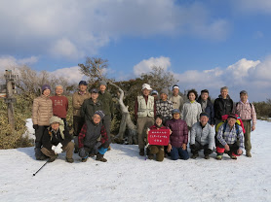
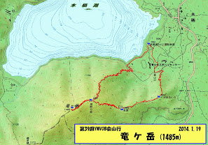

■ 第40回 ＯＢ山行（蓼科山）案内
OB山行委員長 山口貢三（18期）

蓼科山は諏訪富士とも呼ばれ、全国にあるご当地富士としては最高標高（2530 m）となる山です。円錐上の山頂部は雪の急登となるので念のためアイゼンを効かせ登ります。頂上は広場となっていて天気に恵まれれば残雪の八ヶ岳、三大アルプスの展望を存分に楽しめると思います。
また節目となる第40回を記念して、白樺湖あたりの宿に泊まり懇親を深め、翌日は霧ヶ峰を散策するオプション山行も計画したので、初参加の方、お久しぶりの方、大歓迎！多くの方の参加をお待ちしています。

〔日 程〕 2014年5月17日（土）、5月18日（日）
〔行 先〕 蓼科山（たでしなやま・2530m）、霧ヶ峰（きりがみね・1925m）
〔地 図〕 昭文社 山と高原地図 32 八ヶ岳 蓼科・美ヶ原・霧ヶ峰
〔集合場所・時間〕白樺高原国際スキー場から林道を登った七合目登山口 10：30
〔交 通〕
（17日）マイカー 戸塚駅5：45→つきみ野駅6：20→高尾駅7：10→中央高速→諏訪IC経由
マイカー提供者、参加希望者によりマイカー乗車場所は調整します。
（日帰りの方）白樺湖入口16：34→バス→17：15茅野駅17：28→JR→19：36新宿 またはマイカー
（18日）マイカー 横浜着 18：00～19：00を予定
〔行 程〕
5月17日 七合目登山口11：00 →12：30将軍平→ 13：30 山頂14：00 →15：30七合目登山口
（歩行時間3時間30分） 体★★ 技・危★★（残雪豊富）
5月18日 車山肩駐車場9：00→9：40車山→11：00蝶々深山→12：10八島湿原→13：10
車山肩駐車場 （歩行時間4時間） 体★ 技・危★
〔参加費〕 山行費500円（交通費、宿泊費は実費）
〔交通費〕 交通費（マイカーの場合）約4千～6千円
〔宿 泊〕 白樺湖周辺 ホテル 1泊2食 約9千円
〔持ち物〕 昼食、水、おやつ、雨具、防寒具、軽アイゼン（6本爪以上推奨）、ストック
〔申込み〕 4月26日までに次のご希望内容を山行委員までご連絡ください。
山行委員 小浜一好（17期） 山口貢三（18期） 小野恵美子（34期）
連絡先メールアドレス：sanko-ywvob@ywvob.com
参加希望 □蓼科山 □宿泊 □霧ヶ峰
交通希望 □マイカーを出せる、同乗可能 □自宅からマイカー直行（同乗はできない）
□最寄駅からマイカー同乗希望 □茅野駅からマイカー同乗希望
マイカーの提供にご協力お願いします。
配車を調整して5月5日頃までに参加者へ詳細を連絡予定です。
（5月17日）蓼科山 標高差630m、歩行距離6km （5月18日）霧ヶ峰 標高差312m、歩行距離10.5km
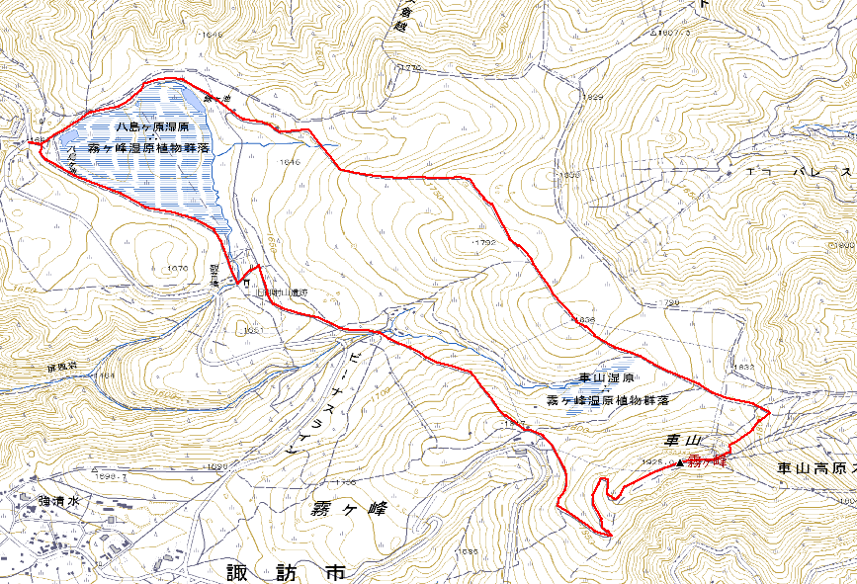
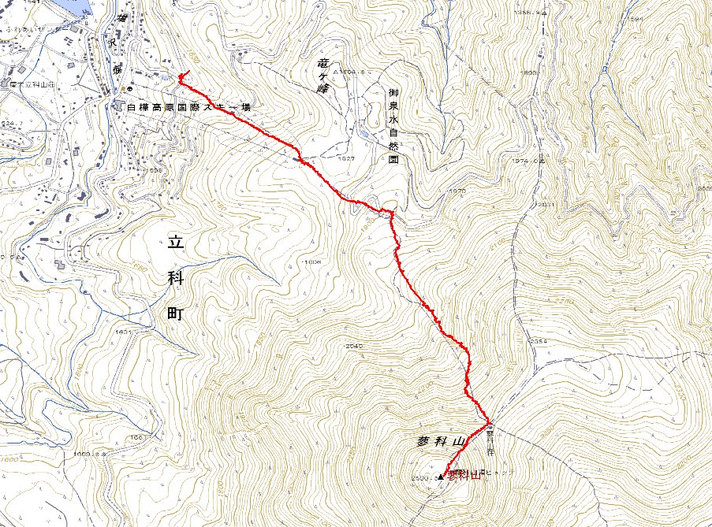
■ 苗名小屋便り
OB小屋委員長 榎本吉夫（12期）

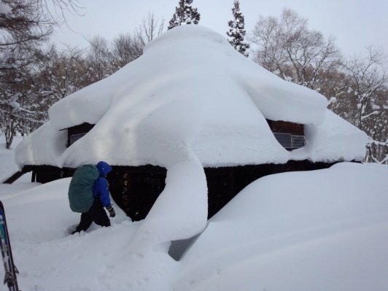
今シーズの積雪は、昨年の予想では大雪とのことでした。年末年始、1月はかなり降雪がありましたが、妙高地域は2月に入りそれほど降りませんでした。過去の大雪のシーズンは、2月は笹ヶ峰の積雪データで4mを超えていましたが、今年はピークが3m半ばで現在は3m以下、雪が少ないシーズン並となっているようです。とは言え、今シーズンも年末年始の現役雪下ろしも含めて、1月、2月に各1回、計3回実施（3月14日現在）いたしました。OB各位&現役の皆さんのご協力ありがとうございました。
2月小屋到着時の雪状況
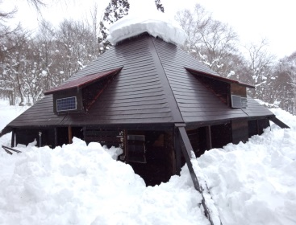
昨年末は現役のみの小屋入りでした。先発で54期齋藤さんが、新雪を悪戦苦闘？で単独小屋入りし、ひとりで冬小屋の静けさを満喫したようです。齋藤さんと入れ違いに、年末後半に54期花井さん、軍司さん、56期中山さん、林さん、57期
雪下ろし完了（雪、軒の縁切り、柱堀り）
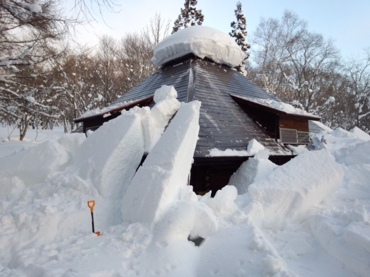
市川さん、百合野さんの6名が小屋入りしました。また年始には、30期笹倉さんと54期谷口さん、56期古矢さん、畑さんが小屋入りし、年末年始に初回の雪下ろしを実施してもらいました。これで、現役単独で雪下ろしを任せられるようになりました。1月25日（土）、26日（日）に予定どおり第1回雪下ろしを行いました。参加者は、25日に現役3名（谷口さん、古矢さん、畑さん）、OB3名（30期笹倉さん、46期三井（肥塚）さん、12期榎本）、聖マリアンナ大2名、三井さんの友人3名の11人、26日に14期小口さんが日帰りで参加、総勢12名でした。
ストーブ作戦で落雪した翌朝の小屋
積雪は屋根雪が60～70センチぐらいで、榎本が金曜日の夕方に小屋入りし、1階3台、2階4台のストーブ全開で暖めたところ、夜中までに、いつも残るてっぺんの冠雪まできれいに落雪しました。土曜日は各位の小屋入りが11時～12時頃でしたが、落雪した雪の軒切りの排雪作業と、造林小屋の雪下ろしがすべて完了し、翌日の日曜日は片付けを早々にすまし、各位スキーを楽しみました。2月15日（土）、16日（日）に予定していました第2回雪下ろしは関東甲信の大雪で中止しましたが、3月の第3回までかなり空いてしまいますので、2月21日（金）、22日（土）に急遽実施いたしました。参加者は、現役54期齋藤さん、56期中山さん、57期百合野さん、土曜朝一番で小屋入りの8期佐木さん、14期小口さんと榎本の6名です。急な依頼に応じていただきました現役、OBの皆さん、ありがとうございました。想像した程、降雪は多くなく、金曜の夕方からのストーブ作戦で、てっぺんの冠雪は残りましたが、屋根雪は夜中までに落雪しました。現役の活躍で、落雪の排雪、軒の縁切り、柱掘り、造林小屋の雪下ろしと一通りの作業を土曜日の昼過ぎには終了しました。

＜今後の予定＞
3月 春の小屋行事&雪下ろし 21日（金）～23日（日）
5月 連休中公式行事は無く、個別利用（プレ小屋開け）
6月 山菜採り 5月31日（土）、 6月1日（日）
7月 小屋整備（草刈り）&小屋行事（散策・山行）19日（土）～21日（月）
8月 夏の小屋行事&小屋整備 お盆週間（8月9日（土）から17日（日）に分散実施）
10月 秋の小屋行事（きのこ狩り、山行他） 11日（土）～13日（月）
11月 小屋締め 8日（土）、9日（日）

■ 2013年シニア月例会報告
前シニアOB月例会委員長 塚原伸一郎（2期）

2013年のシニア月例会はあまり天候に恵まれず、11月九鬼山の快晴を含め、晴れたのは4回、12月の筑波山は降雨中止となり、3年連続で年間8回の開催となりました。
皆勤賞受賞者は昨年の22名に次ぐ19名となり、企画賞は、素晴らしい花々と展望に恵まれた、7月烏帽子岳（8期田中リーダー）に決まりましたが、12月筑波山が中止の為、表彰式は1月度に延期となりました。
今年の参加者は307人、平均38.4人 通算参加者は4,943人、平均33.9人です。

【第148回横浜市民の森】･･･1月22日（火） 小雨/くもり、49人
・今年最初の月例会は、金沢文庫駅から六国峠ハイキングコース、釜利谷市民の森、金沢動物園、氷取沢市民の森、瀬上市民の森を巡り、港南台駅に至る13kmのロングトレールです。
・前日からの雨で道がぬかるんで歩きにくい上に、標高差はわずかですが、小さなアップダウンが随所にあり、予想以上に歩きでのあるコースでした。
・昼食は金沢動物園の食堂で暖かいものが食べられて快適でした。
・参加者は49名ですが、そのうち、フルコース37名、午後のみ7名、途中合流1名、途中まで1名、朝と昼食だけ1名、昼食だけ2名と変化に富んでいました。

【第149回日光戦場ヶ原スノーシューウォーク】･･･2月18日（月） 雪、27人、貸切バス
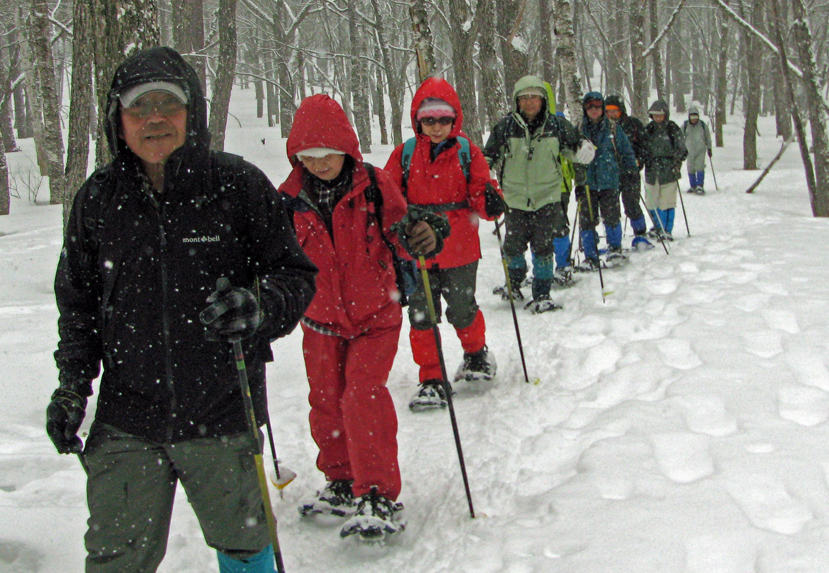
・2度目の戦場ヶ原スノーシューウォークは、湯滝から泉門池、小田代原十字路を経て、赤沼までの5.4kmのコースです。
・スタート前から雪が降ってきましたが、気温が高くて（プラス1℃）衣服は濡れ、スノーシューに雪がついて歩きにくく、行動中は汗ばむ程でした。
・ガイド付きの貸切バスでしたので、車中ではお茶のサービスや、日光の観光案内があり、充実したツアーとなりました。帰路、やしおの湯はシニア団体1人280円という格安料金でした。

【第150回 三毳山（みかもやま）】･･･3月29日（金） くもり、47人、貸切バス
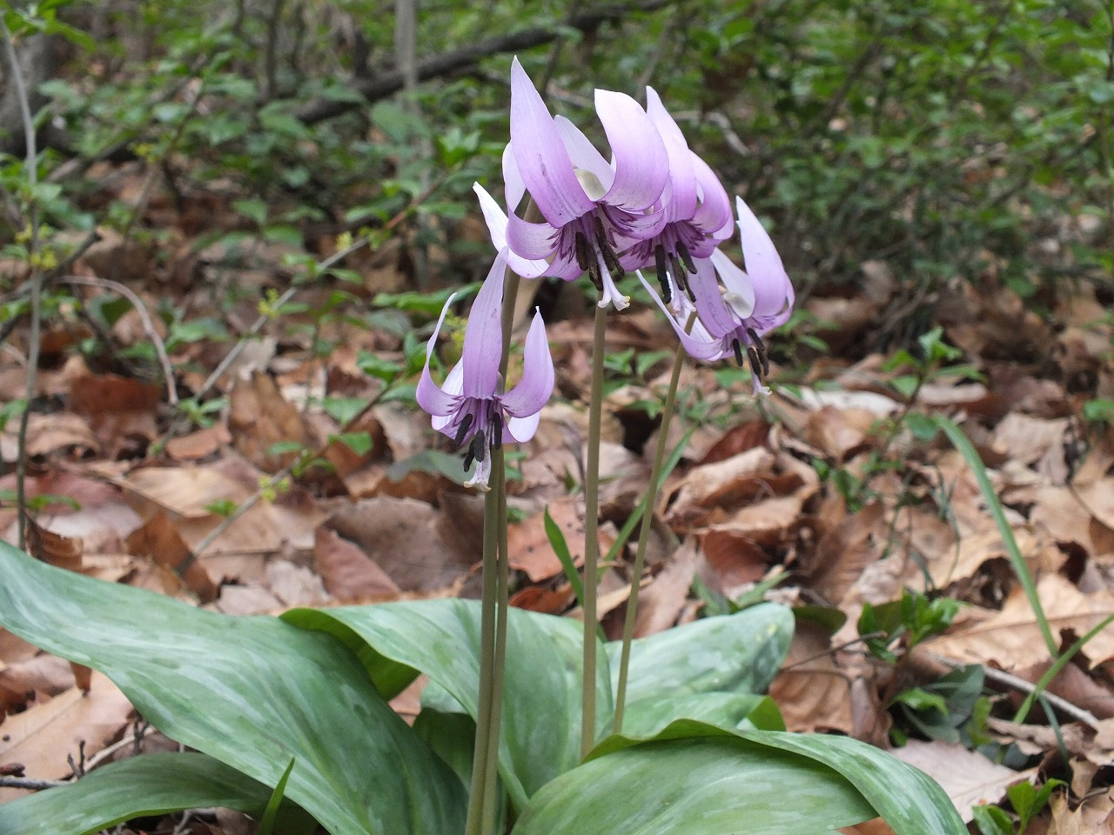
・久しぶりの満員バスで、佐野・三毳山のカタクリを見に出かけました。くもり空でしたが風もなく、暖かくて快適なハイキングでした。
・カタクリは、カタクリの里とカタクリの園の2ヶ所にあり、麓から中腹までの傾斜にびっしりと咲き誇り、まさに圧巻の眺めでした。
・シニア月例会150回記念を祝し、温泉入浴後、全員に名物佐野ラーメン（またはお好みの一品）が振舞われました。

【第151回 陣馬山（じんばやま）】･･･4月15日（月） 晴、38人
・大人数のため高尾からのバスは、7時34分と8時34分に分かれて陣馬高原下に向かいました。
・天気が良すぎて、遠方は霞んでしまい、富士山は見えませんでした。
・ソメイヨシノは終わっていましたが、山桜やアカヤシオ、スミレ、ニリンソウ、ヒトリシズカ、センボンヤリ等々の花が目を楽しませてくれました。
・本隊は明王峠から相模湖に下りましたが、猛者5名は高尾山まで縦走しました。

【第152回 倉岳山】･･･5月25日（土） 曇り時々晴れ、 33人
・予定した下山コースに一部危険な場所があった為、基本コースを倉岳山ピストンとし、状況見合いで分隊を考えることとしました。
・低気温の天候が幸いしたのか全員が倉岳山登頂を達成しました。
・山頂にて希望を募った結果、18名の健脚シニアが谷上リーダーにより高畑山まで縦走し、鳥沢駅へ下山、残り15名の本隊は梁川駅に下山。残念ながら富士山は見られませんでした。

【第153回 烏帽子岳】･･･7月22日（月） 晴れ、 43人、貸切バス
・登山口の地蔵峠駐車場には、林間学校の小学生を乗せたバス25台くらいいて、みな烏帽子岳に向かいました。
・天気はよく日差しは暑いが、頬を撫でる風が涼しくて快適な登山でした。
・登山道の両側にはウツボグサ、シャジクソウ、ハクサンフウロ、イブキジャコウソウ、ノアザミ、アヤメ、シモツケ、ニガナ、ショウマ、ワレモコウ等の夏の花々が咲き乱れ、頂上までずーっと目を楽しませてくれました。
・四阿山、浅間連峰はよく見えましたが、遠くは霞んで北アルプス等は見えませんでした。
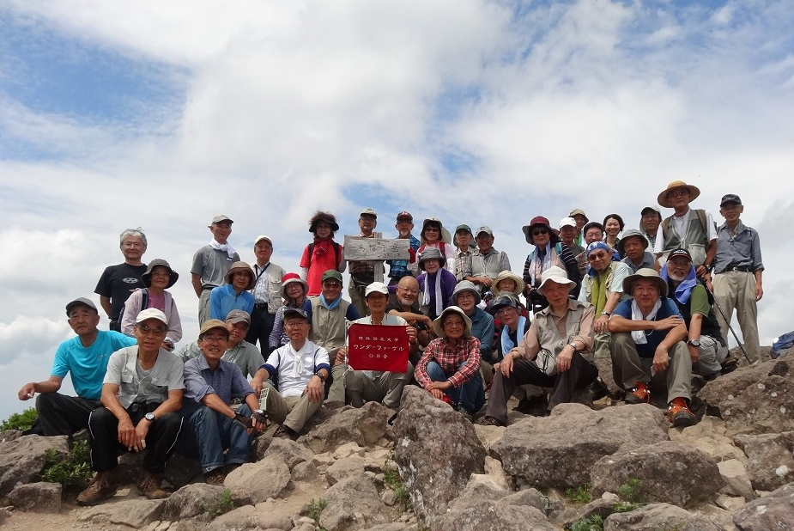
・帰路、あぐりの湯こもろでは、折からキャイ～ンのウド鈴木のTV収録があり、露天風呂でわれわれも共にカメラに収まりました。
2013年度企画賞受賞月例会 7月烏帽子岳 参加43名 L田中（8期）

【第154回 大野山】･･･9月26日（木） くもり、 35人
・ダイヤモンド富士を見ようと午後発で丹沢の大野山を目指しました。
・天気予報はくもり、夕方から晴れるというので期待して登ったのですが・・・。
・16時5分頂上につき、待つこと1時間、少しずつ雲がとれて日差しも漏れてきましたが、残念ながら太陽は顔を出さず、17時5分、後ろ髪を引かれる思いで頂上を後にし、懐中電灯の光を頼りに谷峨駅へと下りました。

【第155回九鬼山】･･･11月16日（土） 快晴、 35人
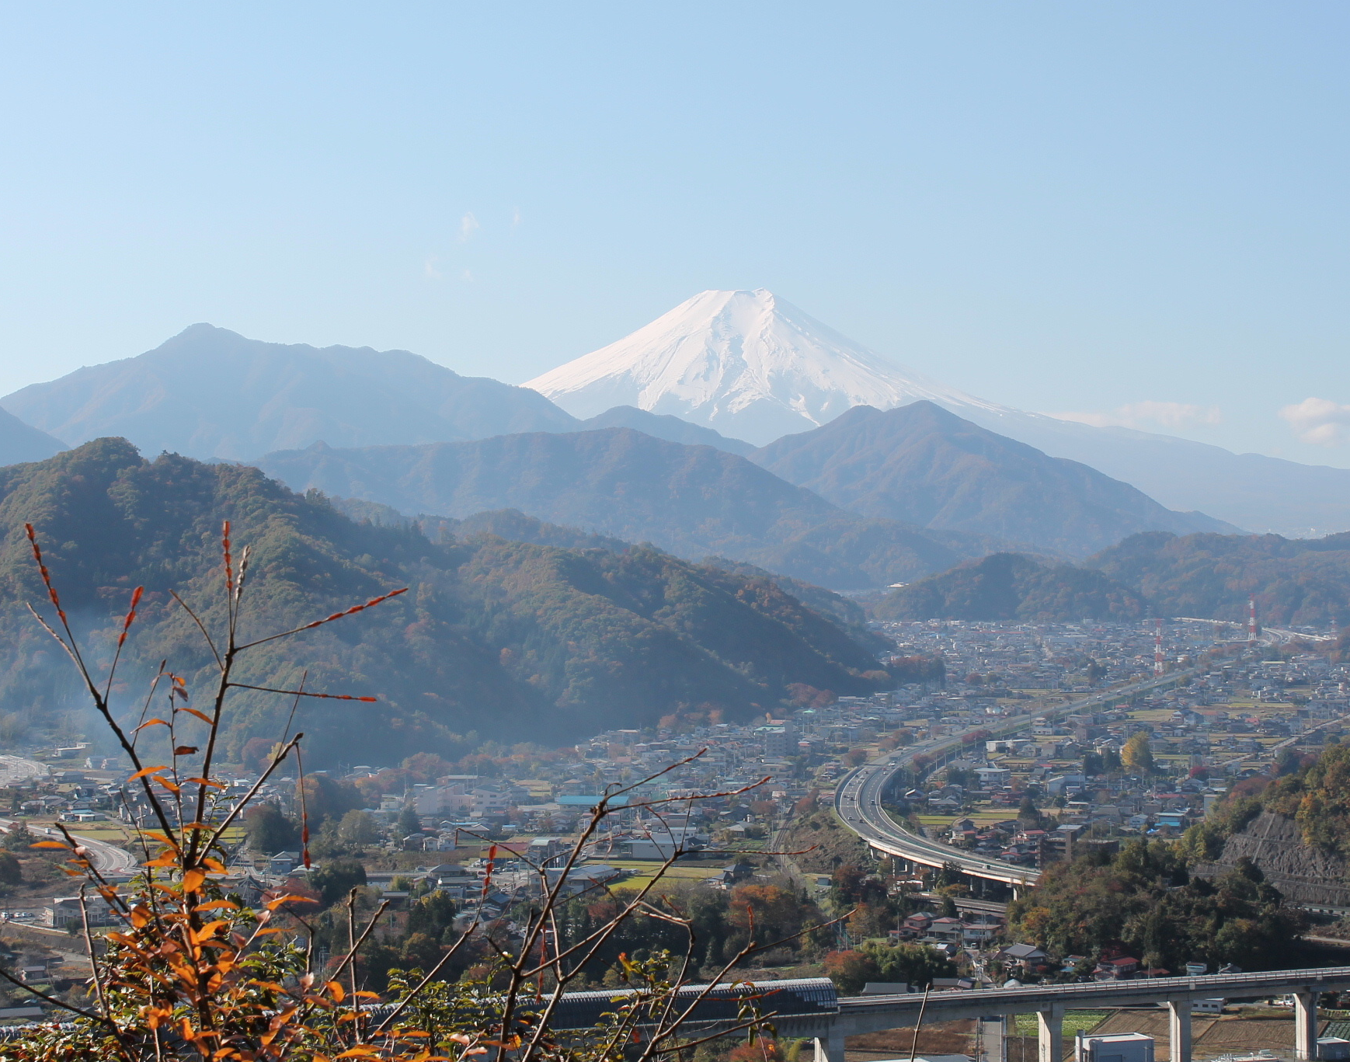
・2ヶ月ぶりのシニア月例会は九鬼山。電車も中央高速も事故にぶつかり、田野倉駅集合が20分遅れとなりましたが、行程には影響ありませんでした。
・快晴、風もなく絶好の登山日和で、真っ白に雪を被った秀峰富士は一日中我々の眼を楽しませてくれました。
・登りの最初の展望所で、リニアモーターカーがトンネルから出て、高架線に止まったところを見れました。また下山した地点で、爆音とともに風のように走り去る姿を目撃したという人もいます。

【第156回筑波山】･･･12月19日（木） 降雨により中止
■ 追悼

今年1月から2月にかけて、続けて3名の方が逝去されました。現役時代を含めOBとなった後もそれぞれの期で活躍されていました。謹んで哀悼の意を表すとともに、ご冥福をお祈り申し上げます。また、同期の方より追悼文をお送り頂きましたので、本号にてご紹介させて頂きます。

7期 小林 秀臣氏 ご逝去 2014年2月26日
19期 白川 正氏 ご逝去 2014年1月15日
22期 鴨志田岳志氏 ご逝去 2014年1月19日

小林秀臣くんを送る
服部七郎（7期）
コバ、とうとうお別れの日が来てしまった。
横浜国大に入学し、縁あってワンダーフォーゲル部に同期で入部した。初めて顔を会わせてから50年以上、実に半世紀にも亘る長い付き合いだった。家族との付き合いよりも長い。これが夫婦だったら、金婚式だよ。
同じような黒ぶちのメガネを掛けていた俺たちは、少し似ていたのかなあ、入部当時はよく先輩に名前を取り違えて呼ばれたこともあったなあ。
二年生の夏休みに、一緒に南端の「光岳」から「白根三山」まで2週間にも及ぶ南アルプスの大縦走に参加したのは、長い山歩きの中でもお互いに最高のイベントだったね。たしか2日目だったと思うが、お前が顔を洗うために岩場に置いたメガネを、おっちょこちょいの俺がうっかりして踏みつぶしてしまった。それから二人はずっと一つのメガネを交代で使いながら歩いた。よく足を踏み外さなかったものだ。景色のいいところに来ると、交代でメガネを掛けては雄大な南アルプスの眺望に浸った。あの時は本当に済まなかった。
現役時代にはリーダー、マネージャーとして、またシニアになってからも、月例会の委員・幹部としていつも皆の中心にいて、他人を思いやり、また気配りをして、本当に色々と世話をしてくれた。どんな山に行っても、お前の辛そうな顔を見たことがない。本当に頑強で頼りがいのある山男だった。
一方では、山の中でも下界でも、細い眼をさらに細めて、いつもニコニコと温和な笑顔を絶やさないでいる。俺たちはお前の怒った顔を見たことがない。

6年ほど前の或る日、長いあいだ難病と闘っている菅谷先輩のお見舞いに誘われた。帰りの居酒屋でお前からガンの告白、それもステージIVの末期の大腸ガンだと告げられた時の衝撃は、今も忘れない。だが、お前はいつもと同じようにニコニコ顔で「俺、諦めない。ガンと闘う」と云った。
それからお前は大手術をし、その後も転移ガンの手術のために入退院を何度も繰り返し、あらゆる抗ガン剤を使い尽くし、放射線治療にも耐え、そしてしまいには毎週大阪まで通ってペプチドワクチン治療に挑戦するなど、絶対に生を諦めることなく、しかも淡々とガンと闘っていた。闘病中も入院しているとき以外は月例会のリーダーを務めたりして、OB山行を含め毎月のようにみんなと一緒に山に登った。
お前はどうしてそんなに強い心と身体を持っているんだ。
去年の8月に、シニアの集いの下見のために、桂子さんと俺の女房と四人で草津の温泉に泊まった。その時お前は、「5年生存率は13％と云われた。俺、その13％に入っちゃったよ」と嬉しそうに話した。もうガンは克服したんだと思った。祝杯を上げた。
祝杯を上げた次の日に一緒に歩いた「本白根山」が、お前の最後の山歩きになってしまったなんて、本当に信じられないよ。翌月、定期検査に訪れた病院で、少し歩行に違和感を訴えたお前は、腰椎骨折のリスクがあるとして、その場で緊急入院となり、俺はお前が乗ってきた愛車を甲府の自宅まで陸送した。それからお前は歩けなくなり、いや歩くことを諦め、何よりも好きな山歩きさえも諦め、ワクチン治療の成果を信じて、桂子さんの運転で毎週毎週大阪に通った。

草津で祝杯を上げてから、たったの6ヶ月。
記録的な大雪に閉ざされた甲府の病室にようやく見舞うことができた日。
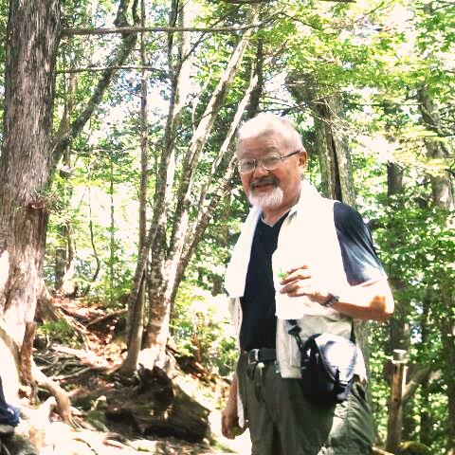
病室の大きな窓からは、すっぽりと雪に包まれた甲府の街並みと、部内結婚した桂子さんと40年間も住み付き、3人の子供達と7人のお孫さん達の大家族を築きあげたお前の家がある、希望が丘の地が遠望された。
窓の左手には真っ白に輝く、お前が大好きだった南アの「甲斐駒」と「鳳凰三山」が一望された。俺は話し掛けた。
「コバ、大雪で甲斐駒も鳳凰も、真っ白だよ。また、一緒に雪山に行きたかったなあ」
「うん」
「なにかあるか？」
「なにも、（思い残すことは）ないよ。良い人生だった」と俺の耳元でつぶやいた。傍らの桂子さんに、
「世話を掛けた。感謝している。ありがとう」とかすれた声で云った。
それから十日も経たずに、お前は力尽きたのか、その生を閉じた。
眠ったまま、苦しむこともなく、家族に看取られて逝った。
君には、決して生を諦めない不屈の闘志と壮絶な生きざまを見せてもらったよ。ありがとう。そして、お疲れさま。俺たち7期生もシニアOBの人たちも、君らしい企画でいつも素晴らしい山や初めての雪山に連れて行ってくれたことを、とっても喜び、感謝しているよ。ありがとう。
俺は、長年コンビを組んできた相棒のようなお前を失って、茫然としている。
しかし、もうお別れの時がきたようだ。
向こうには、同期の下村と八島、それに加納さんと南雲さんも居る。なんだかそっちの方が賑やかになりそうだなあ。5期の岡本先輩を始め、後輩たちも居るし。
みんなに宜しくな。
コバ、ありがとう。そして、さようなら。じゃあ、また逢おう。
～ 合掌 ～

思い出の中の白川君
小松眞弓（19期）

「白川君」と聞いて心に思い浮かぶこと それは、柴犬の子どものようなあの笑顔です。今回思い出を語るに当たり数十年ぶりにアルバムを引っ張り出してみました。やはり自分の記憶には間違いなく、どの写真にも人なつっこいあの笑顔が写っていました。
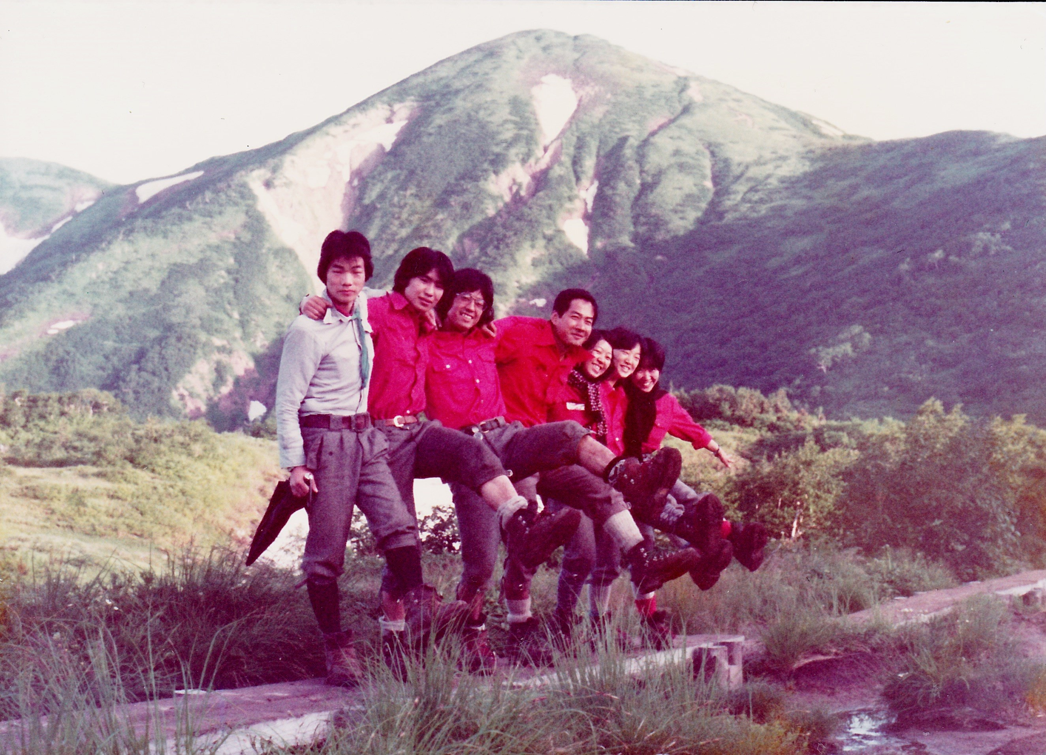
白川君とは、2年生の時の北海道大雪山系の夏合宿、黒姫経由笹ヶ峰集合の小屋合宿、3年生の時の南アルプスの夏合宿と、大きな山行を共にしました。白川君がいるとどこかのんびりした暖かい風が吹いてくるような安心感があり、どの山行も楽しかったのですが、特に黒姫が楽しくて、いつまでもこのメンバーで旅をしていたいと思わせる山行でした。白川君はあの笑顔で後輩をいじるのがとてもうまいのです。
1976年 黒姫山にて
この山行では当時1年の大村君をいじり、時には恐れ多くもリーダーの向井さんまでもいじり、笑いが絶えませんでした。黒姫山の頂上はカルデラのように広い窪地が広がり、その日テントを張っていたのは私たちだけでした。もちろん山小屋などありませんから、外界から閉ざされた別世界にいるような思いがしました。夜、クマザサが風に鳴る音を聞きながら、テントの中で恐ろしい黒姫伝説に花が咲き、怖がる大村君を「お前は学生時代絶対もてたよな」とまたまたいじり、怖くておかしい不思議な夜を経験させてくれました。木道の上でラインダンスよろしく足を上げるメンバーのはじけるような笑顔（向井さんのとぼけた笑顔もたまりません）が、この山行の楽しさを物語っています。
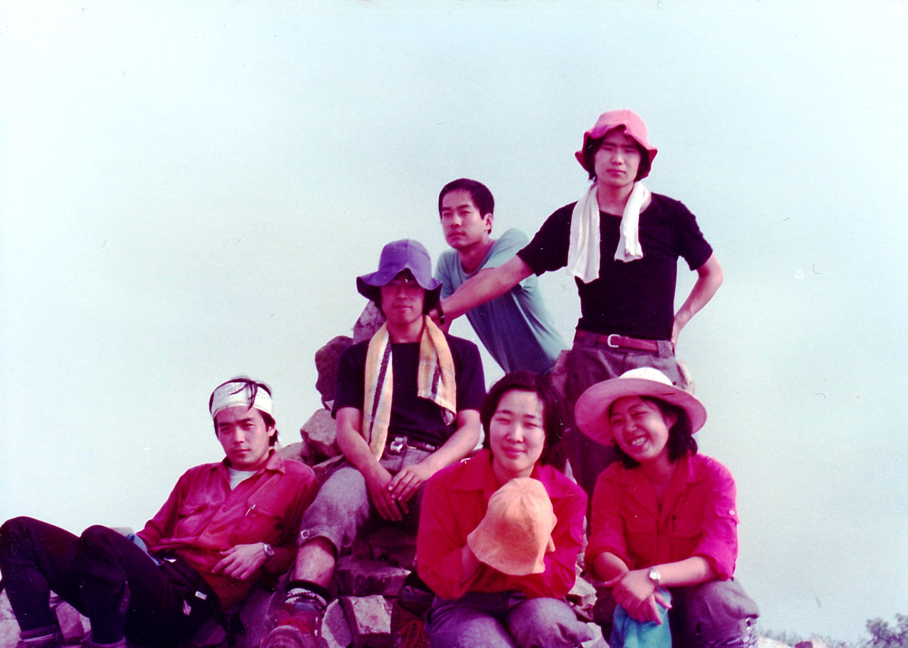
そんな思い出があったので自分がサブリーダーを務めなければならない3年生の夏合宿で、リーダーが白川君だと分かったときは本当にうれしかったことを覚えています。予想通り、この山行では1年生の横溝君がいじられました。まじめで一生懸命の横溝君が時に弱気になるのを、あの温かい笑顔でいじりながら励ましてくれた白川君のおかげで、皆で共に北岳の頂に立つことができました。写真のコメントを見ると「関や連、頂に立つ」というコメントがついていますが、この「関や連（関東や○○連合？）」という名称を考えたのも白川君ではなかったかと記憶しています。同じページに横溝君が帽子のゴムをあごに引っかけ、放心状態でしゃがんでいる写真もあり、その先に白川君の大きな背中が写っています。そこで、はっと気付きました。白川君は好きでいじっていたのではない、いじりながらそっと見守り、笑いのうちに励ましていたんだなと。ラグビーで鍛えた体はたくましく、大きなザックも小さく見えるくらいでした。どっしりと揺るがない一歩一歩は後ろに続く仲間に熱い信頼を抱かせました。同時に、細やかな気配りをいつもいつもしてくれていた人だったんだなと。
1976年 妙高 火打山にて
そういえば、2年生の時の大雪山縦走は、人数も多い上に女性が多い山行でした。後になって彼から聞いたところによると、かなりの重さのザックを背負っていたとのこと。しかし、そんなことは顔にも出さず、いつもにこにこと笑顔でトップを務めてくれました。そして、時には、1年生の青山君を「みなしごハッチ」といじりました。青山君は当時やせていて足も細く、黒っぽい靴下をはいていたのが、まるでみなしごハッチの足のようだったのです。こういうことをぱっと思いつくのも白川君は得意でした。
あれはどの山行だったでしょうか。その頃、小林旭の「北帰行」がはやっていて、白川君は山行中その英訳をずっと考えていました。最後にお披露目で歌ってくれたのですが、今となっては出だしの「トゥトゥナーイ（「今晩」と言う意味だと思います）」と最後の「ワンダリーン（ワンダリングのことか）」という文句しか覚えていません。その出だしで何度も何度も練習を始めるものだから、今でも白川君の歌声が耳に残っているのです。
今頃、「トゥトゥナーイ」と歌いながら、北に帰る渡り鳥と一緒に旅でもしているかなあ。大きな赤シャツの背中を後ろ姿にして・・・ 心よりご冥福をお祈り申し上げます。

故鴨志田岳志君を偲ぶ
寺島一希（22期）

大学1年の春、入部して新人練成1次合宿に参加した時、同じパーティの1年生は自分と鴨志田の2人だけだった。軽々とザックを背負いハイスピードで歩く鴨志田、テントの設営もラジウスの使い方も慣れたもの、こんな凄い奴ばかりがこのワンゲルに入ってくるのかと思っていたら、その後すぐ気がついた。凄い奴は鴨志田だけだった。彼が山でバテた姿を見たことがない。どんな荒天でもメゲることもない。「まぁこんなもんだ」とか言いながら涼しい顔をしていた。小屋合宿の晩飯では、芯飯でもお替りは1～2位を争うほどの早食いだった。天王町のホワイトギョーザ50個もペロッと喰っていた。それも彼の原動力だったのかもしれない。その後も何度か山に一緒に行った。プライベートでも随分と遊んだ。酒は強い方ではないが、付き合いは最高に良かった。そして山に対する情熱、好奇心は人一倍である。
そんな病気とは無縁のような彼だったが、6年間の闘病の後、この1月に亡くなった。あれからまだ1ヶ月しか経っていない。正直言って、通り一遍の追悼文など書く気にもなれない。こうなれば同期の仲間が発するメールなどナマの声を寄せ書き的に集めてみることにする。

あの日、鴨志田が亡くなった翌日の午後に、ワンゲルの皆に訃報を知らせるメール文を発信してくれたのは津江だった。そのメールにはこんな文章が添えられていた。
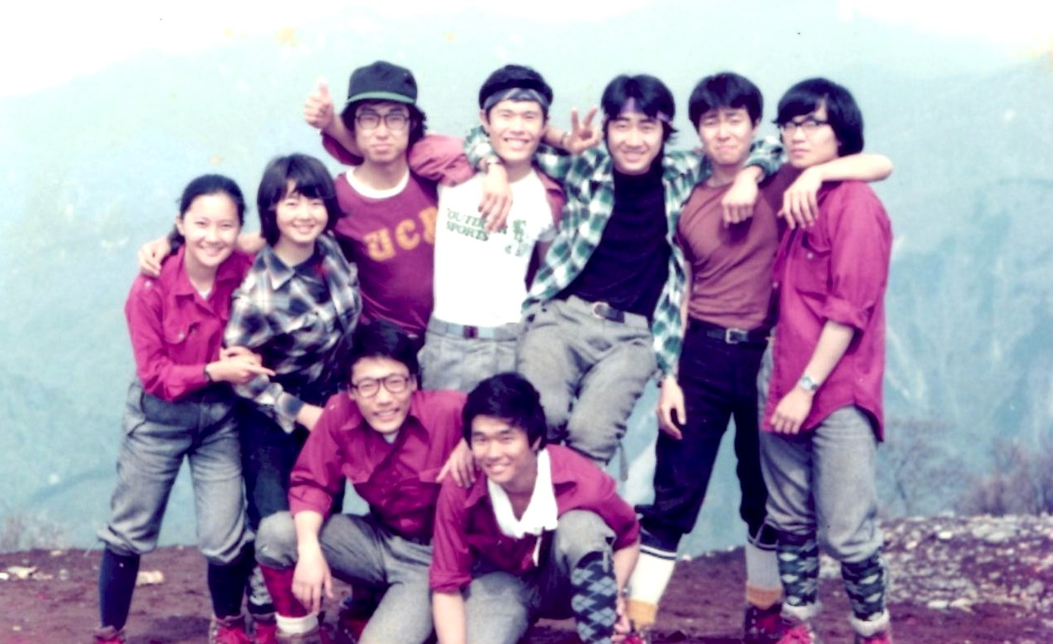
新練1次合宿での集合写真S53.5（中央前右：故人）
12月の同期の忘年会に「体調があまり良くないので参加できない」と、きっちりしたメールをもらったのが最後の連絡でした。年末に入退院したばかりと聞いて、会いに行こうと思っていた矢先で残念です。昨年の暑気払い（YWV会合）に、声が出しづらいのに、昔と同じ調子で早口で優しく語っていた鴨は、最後まで前向きに病気と闘っていたことと思います。（津江）
なるほど、病気と闘うのに「前向き」とは言い得て妙である。鴨志田らしい闘いだった。そんな津江のメールに反応するように、今度は同期の柳澤から、鴨志田の人となりを語るメールが届いた。
大学1年の頃、私はまだツッパっていたと記憶しています。その頃、ワンゲルで出会った同期の中で、年は自分より若いのに（囲碁で言うと）一目置くべきと思う人が、鴨志田君でした。時には、自分の方が年下か？と錯覚してしまうことがあるくらいでした。どうしようもなかった当時の自分も『こいつの言うことは素直に聞ける』というひとりでした。（柳澤）
確かに鴨志田には、生き方に一本芯の通ったところがあった。学生という面では我々と同じなのだが、あの当時から自分自身の行動原理のようなものをしっかりと持っていたように思う。その柳澤のメールには、自動車学校で仮免許をとった同期の連中が本免で合格するようにと、自宅のライトバンで練習を手伝っていた鴨志田のことも綴られていた。確かに、鴨志田はとても面倒見の良いところがあった。そんな柳澤のメールを読んで、今度は津江が反応する。
やな（柳澤）へ、 鴨のいい思い出ありがとう。鴨は、俺が田舎の速成免許で運転未熟の時、まともに運転出来るようにと付き合ってくれた。左に寄り過ぎて何度も電信柱に擦りそうになり、その度に鴨が「ワワワッ」と声を発し、運転が終わった時は汗びっしょりになっていたことを思い出した。（津江）
なるほど、津江も運転免許では鴨志田の世話になっていたのか。確かに、誰に対しても労を惜しむことなく接していた。単なる世話好きなのか、人に対する好奇心か、人の成長を手伝いたいという優しさだろうか。あの当時から教師という職に就くのに相応しい人材だったのだろう。

1月23日のお別れ会の後、遠方、富山で開業医をしている立浪からこんなメールを受け取った。
月日は流れます。鴨とは、なんとなく卒後も気楽な付き合いでした。卒後の医学生時代は、無謀にも鴨と北アルプスを縦走し散々でした。突然の医学研修、バイク旅行などなどモーテル鴨ハウスは最高に居心地もよく、いつも最高の笑顔で歓待してくれました。
6年前、医師の生業の為、立浪なら特に動じないだろうと思ってか知る由もないところだが、たまたま彼から癌の事を知らされ、その後、ずーと鴨の死の覚悟を感じつつ、鴨め～るに対し『生きているかい』と返していました。彼のモットーは、日本一元気な癌患者。（中略）
鴨を「送る会」の日は、富山空港 羽田空港とも晴天で、翌日も晴天、飛行機往復ではいつまでも富士山を眺めていました。いや～鴨晴れでした。送る会では、浅沼の弔辞は鴨志田岳志を完全復活させていたし、寺の応援歌は、鴨志田岳志をそしてその仲間たちを完全融合させていたし、そして、なんとなく彼はもういないんだと。（立浪）
立浪のメールに共感する。まさに鴨志田は「日本一元気な癌患者」を標榜して、笑顔を絶やすことなく闘病生活を送っていたのではないかと思う。

亡くなる至近までメール交信のあった谷内からは、「葬儀に参列したとはいえ、また、鴨くんからのメールが届くのではないかと思う日々です」とのコメントの後に、こんなメールが届いた。
鴨くんからの最後のメールは大晦日に「急遽退院が決まり、自宅で新年を迎えられます」というものでした。鴨くんなら奇跡的に回復し、また元気な姿をみせてくれるのではと願い続けていたのですが・・・
残念です。
訃報が届いた翌日、鴨くんとの共通の知人から「鴨さんのこと、聞きましたか？」「鴨志田さん、悲しくて、悲しくて…」とメールが何通か届きました。職場においても、慕われていた鴨くん。きっと、学生時代と同じように面倒見がよく、信念をもって教育に携わっている姿に、周囲から人望を集めていたのでしょうね。
鴨くんとメール交換するようになったのは、鴨くんの発病と私の2年連続の大怪我の時期が重なり、鴨くんに励まされたのがきっかけでした。鴨くんの方が治療や先への不安が大きかったにもかかわらず、私の復職を喜んでくれる優しい人でした。昨年の夏以降は、病状が激変し体調不良や身体が不自由になっていく様子が書かれていましたが、病状を冷静に受け止め、最後までポジティブに生きようとしていました。メールを読み返し心中を察すると、涙がこぼれてきます。（谷内）
同じ神奈川県で教職に就いている谷内には、職場での鴨志田を知る共通の知人がいるのだろう。職場でも周囲から慕われていた鴨志田先生の姿がうかがえる。

5年ほど前、自分は仕事で青森に単身赴任した。それから鴨志田とはメール交信が多くなった。メールには病状変化や仕事のことなどもあったが、治療の合間をみては「今度は利尻岳に登った」とか「鳥海山、月山にも登った」とも綴られており、そして最後には、毎回「まぁ、元気にやっていますから」と記されていた。本当に元気な奴だと感心した。史上最強の癌患者として、何歳になっても同期の誰よりも長く山に登り続けるのではないかと思っていた。メールに山の写真も添えれば更に話が弾んだ。彼の返信に「俺の分まで山を楽しんで下さい」というフレーズが現れ始めたのはいつ頃からだろうか、病状が悪化していたのだろう。彼の「悔しい想い」を通り越したその先にある「優しさ」を感じる言葉である。
同期では10年前に中丸を交通事故で亡くした。鴨志田で2人目である。ふたりとも若過ぎる、残念でならない。人に優しく、自然をこよなく愛した2人、きっと今頃はどこか遠く残雪の山で、2人で春スキーでも楽しんでいるのではないだろうか。

■ 自由投稿 「プチヤマレコ２」
西田雅典（20期）

プチヤマレコ 私のお薦め近畿低山10/20選 連載第2弾

会報第54号の続編で連載になりますが、2011年から2013年に訪れた近畿の歴史溢れる山里をご紹介します。近畿の山里はアプローチ至便なので何かのついでに手軽に行けますし、下記は低山なので運動不足で体力に不安を感じている中年層会員の方にはモッテコイです。

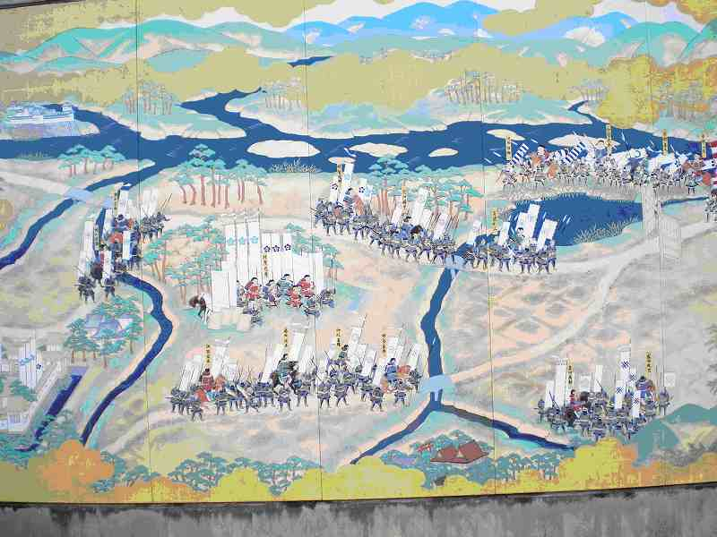 | ⑪天王山（てんのうざん 270m、京都府大山崎町、2011/2/20）  JR京都線山崎駅から標高差255m、歴史満載の行程3時間。まず駅前妙喜庵には千利休の茶室、国宝待庵（要予約）。線路を渡り20分ほどで桜の名所、観音寺（山崎聖天）。1582年山崎合戦で秀吉が千成瓢箪を立てた旗立松、大鳥居を過ぎると左の合戦絵がある（堺屋太一監修）。新撰組に包囲され自決した尊皇攘夷派十七烈士墓を過ぎると秀吉が築いた山崎城址に到着。往路を下り行基の名刹宝積寺を訪れ、締めで山崎蒸留所を見学し、18年、25年ものを一杯。アルコール苦手の人は駅南西15分の離宮の名水をお土産にどうぞ。
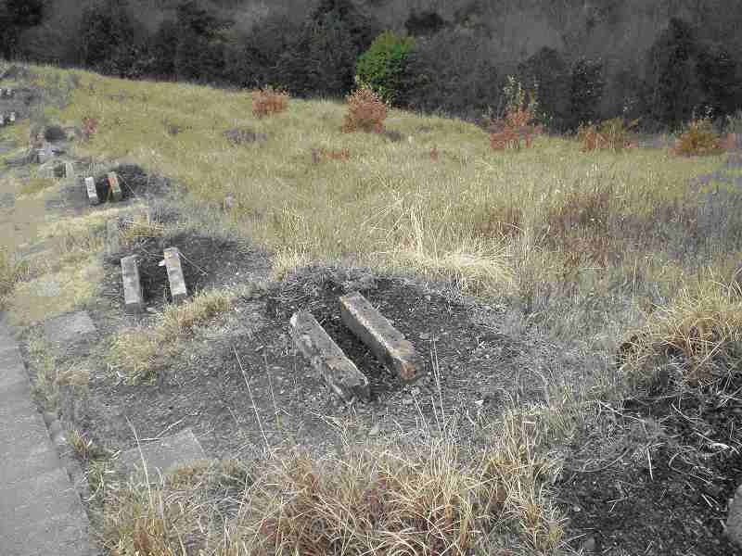 | ⑫大文字山（だいもんじやま 466m、京都市左京区、2011/3/6）  JR京都線山科駅から標高差401m、8月16日に京都の町から見る大文字焼きの山経由市街まで行程3時間。駅から20分、枝垂桜で有名な毘沙門堂に着く。急登1時間、気持ちのいい平坦な尾根道から山頂に着く。15分ほど下ると京都市街を丸呑み一望できる大文字火床（写真）。ランチ&写真スポットで京都市街が手に取るように一望。  一気に銀閣寺まで下り、哲学の道経由、南禅寺付近で「湯豆腐」と熱燗で反省会。結構、バラエティあり、満足度の高い山里歩きだ。
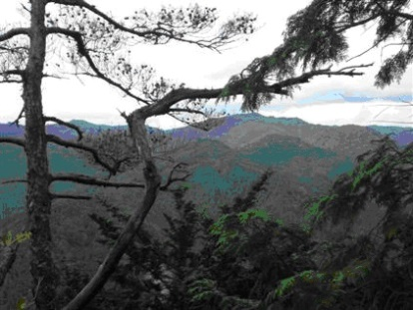 | ⑬金毘羅山（こんぴらさん 573m、京都市左京区、2011/10/2）  京都、出町柳駅前から戸寺バス停下車、標高差400m、大原の里に至る行程3時間。バス停から東海自然歩道を30分、好色一代男に出る大原雑魚寝で有名な江文神社に。さらに約1時間で琴平新宮社。急登約20分で貴船山などの展望が良い（写真）狭い尾根道になると、崇徳上皇を祭る金毘羅宮に着く。山頂をピストンし、静かな山歩きでひたすら下ること1時間で寂光院、三千院がある大原の里に到着。観光客との遭遇だ。近くの旅館の日帰り風呂と大原郷の蕎麦ランチセットでリフレッシュ。冬は猪鍋が美味とのこと。大原バス停から出町柳に戻る。
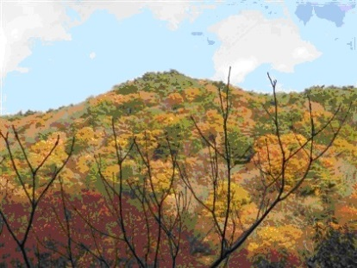 | ⑭摩耶山（まやさん 698m、西宮市、2011/12/04）  阪急神戸線王子公園駅から登りケーブルだけ使って約3時間行程。駅から上野道登山口（摩耶ケーブル駅）まで約30分、六甲山アプローチの住宅街を登って行く。ケーブルで虹の駅まで行き、山頂まで1時間の急登。三等三角点の頂上は公園のように広く、観光客、ハイカー同居のピークだが、掬星台という展望台から神戸百万ドルの「昼」景は流石です。下りは行者茶屋跡経由、1時間強で王子公園駅まで。王子公園スタジアムでアメフト観戦も悪くない。
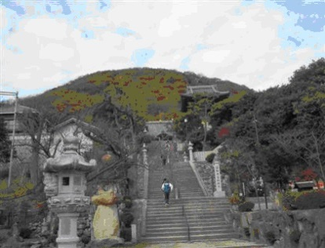 | ⑮甲山（かぶとやま 309m、西宮市、2012/12/11）  阪急仁川駅から阪神競馬場の反対側の住宅街を仁川沿いに約1時間、六甲山塊アプローチを登り緑地入口から左方へ感じのよいハイキングコースを経ると、甲山がよく見える仁川広河原に到着。ロード30分で甲山入口があり、木製階段の急登30分ほどで公園のように平らな山頂に。西宮方面など展望よく、家族連れも多いランチスポットだ。30分急坂を下り、平安時代に淳和天皇妃が開いたとされる古刹、神呪寺に着く。静かな甲陽園の住宅街を抜け、阪急甲陽線で帰路に就く。
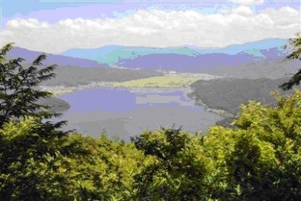 | ⑯賎ヶ岳・余呉湖（しずがたけ421m、滋賀県木之本町、2012/8/04）  長浜から北陸本線木之本駅、バスで大音バス停へ。リフトで一気に琵琶湖北部絶景へ。福島正則、加藤清正など七本槍の幟（のぼり）を見て30分で賎ヶ岳山頂。左写真、福井側は余呉湖はじめ絶景が広がる。南東方は伊吹山の絶景。「賎ヶ岳合戦では柴田勝家軍が写真右手に陣取る羽柴方中川清秀を討ち、賎ヶ岳の羽柴軍を狙うが急ぎ舞い戻った秀吉軍に作戦前日に打ち負かされ！」と語り部ボランティアの御老体が山頂で大活躍。30分くらいは当時の戦のお話をしてもらう。帰路で、想古亭「げんない」の琵琶湖天然うなぎランチ（2,500円）は必食。途中、お市三姉妹の長浜に寄り道するも一考だ。
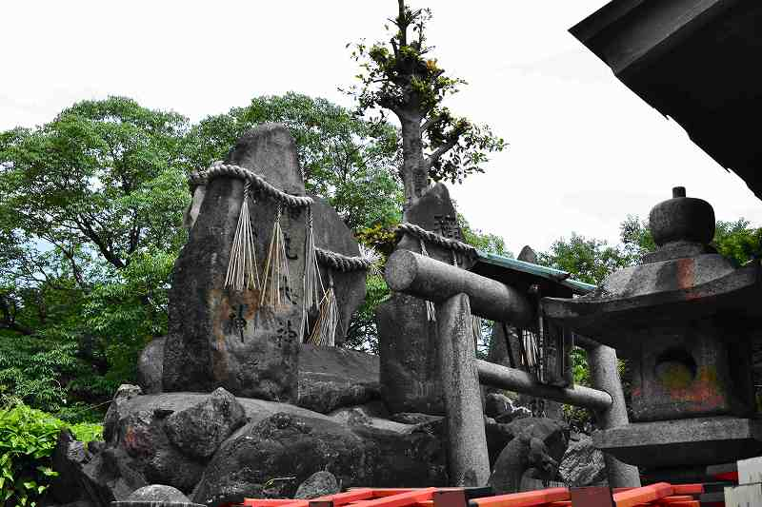 | ⑰比叡山（大比叡848m、滋賀県大津市、2012/8/12）  京都、出町柳からバスでは八瀬、さらに叡山ケーブルで500m稼ぎ、スキー場跡地横を登ると感じのよいハイキングコースで展望もよい。約1時間で世界文化遺産延暦寺、国宝根本中堂に着く。御堂を回ると1～2時間はすぐだ。南へ荒れた沢沿いの急登を約30分頑張ると展望はないが付近最高峰の大比叡の三角点がひっそり。北へ500mほどゆくと最澄の廟所、浄土院がある。ちなみに、比叡山系ではラストサムライのロケ地で姫路にある書写山円教寺もお勧め。
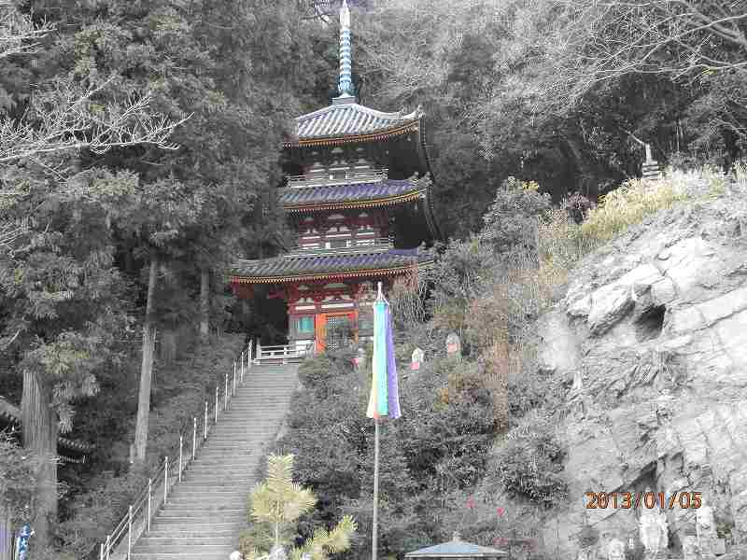 | ⑱矢田丘陵・法隆寺（松尾山315m、奈良県大和郡山市、2013/1/5）  近鉄奈良線大和郡山駅からアジサイの時期が美しいといわれる矢田寺（金剛山寺）手前までバスで入り、石仏が多く、気持ちの良い緩やかなコースをたどり、休憩所がある頂池、乙田分岐を超えると約1時間30分ほどで大和盆地、大和三山や若草山の眺望よい展望台だ。展望案内版があり休憩に最適。10分ほどで付近最高峰の松尾山へ。さらに日本書記編纂で知られる舎人親王が718年に建立したといわれる松尾寺（写真）から一気に斑鳩の里に下ると名刹、法隆寺が迎えてくれる。修学旅行がなつかしく、夢殿、金堂、五重塔、中宮寺とゆっくりお参りしたい。JR法隆寺駅までは20分ほどだ。
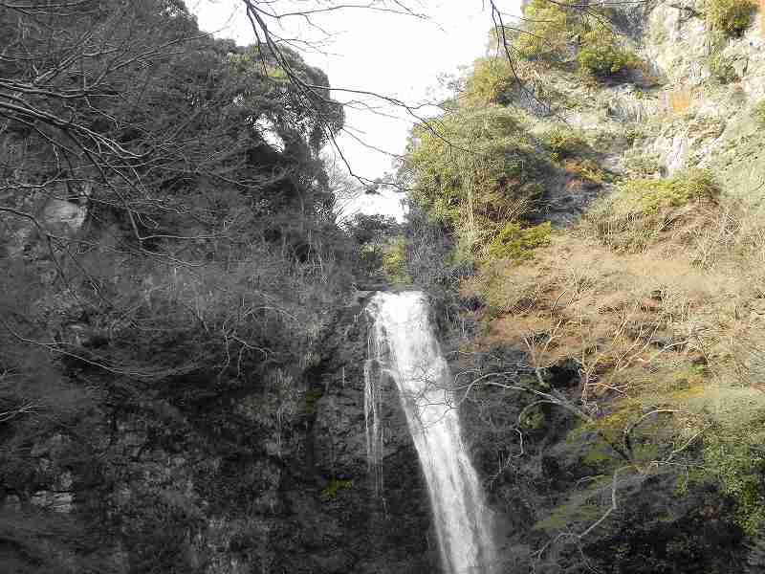 | ⑲最勝ヶ峰・箕面滝（さいしょうがみね540m、大阪府箕面市、2012/4/8）  梅田から御堂筋線千里中央駅で下車し、バスで開成皇子が開祖といわれる古刹、勝尾寺へ。ゆっくり参拝し、急登30分で最勝ヶ峰に着く。展望はないが開成皇子の墓と書いた兵庫山岳会のピーク板がある。東海自然歩道を約1時間強、登り下って政ノ茶屋園地に着く。庭のカタクリの花が綺麗なビジターセンターで付近の自然を説明してくれる。30分ほどのロードで有名な箕面滝だ。高さ33mの滝の落下が蓑を思わせることから命名された由。野口英世が母を連れてきたので孝養の滝ともいわれる。箕面温泉に立ち寄り、紅葉の天ぷら（約300円/袋）をお土産に、帰路は箕面駅まで歩き阪急箕面線で。
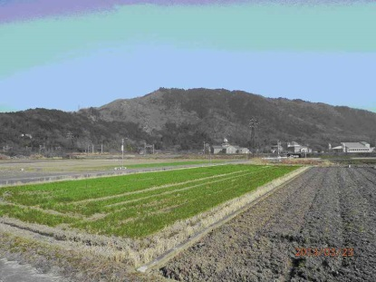 | ⑳繖山・安土城跡（きぬがさやま433m、滋賀県安土町、2012/3/23）  JR京都線安土駅前の自転車屋のおじいさんが周辺の見処を教えてくれた。東海道線を東に渡り新幹線方向に回り込んで約1時間で日吉神社。表参道の石段を30分ひたすら登ると西国三十三ヶ所第32番札所、観音正寺。立派な御堂と石墓がある。寺から約20分、最後は急登で展望よい繖山の三角点に着く。山頂から10分で信長に敗れた佐々木六角の居城、観音寺城跡だ。1時間ほどで桑実寺経由、文芸の郷。信長の館に幻の名城、安土城天守の原寸復元模型がある。土産の鮒ずしを買い、東海道線を渡り返すと30分ほどで安土城址に着く。ビジターセンターにも黄金の安土城の小型模型がある。新宮大社でお参りし、JR安土駅までは30分強だ。時間があれば琵琶湖水郷巡りも一興だ。

■ 現役部員の活動紹介
主将 古矢紘基（56期）

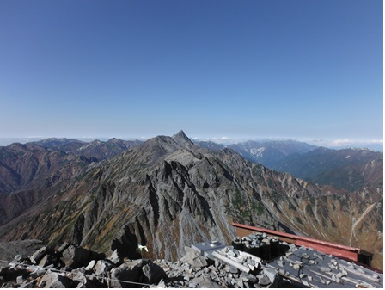
前年度に引き続き、今年度も主将を務めさせていただく、古矢と申します。今回は2013年度秋学期での活動紹介、並びに2014年度の活動紹介をしていきたいと思います。
北穂高岳から見た槍ヶ岳
まず秋学期、最初は10月12-14日で奥穂高に行ってきました。ルートは、初日に上高地から横尾に行き、横尾で一泊。2日目は横尾から涸沢に行った後、北穂をピストン、3日目が涸沢から奥穂に向かい、上高地に下りてくるというものです。夏合宿もそうだったのですが、この山行は天気が良く、2013年は天候に恵まれた年でありました。11月には登山締めとして、三つ峠山に行ってきました。この日も天気が良く、清八山から見えた富士山が輝いて見えました。
12月には追いコンを行いました。追いコンは例年通り水無寮です。自分は大学から登山を始めた口であり、54期の先輩からは登山のイロハを数多く教わりました。現在ワンゲルには55期の先輩がおらず、54期の先輩が卒業してしまえば、頼るべき先輩がいない状態になってしまいます。そのことに一抹の不安を感じつつも、部全体一致団結してこの不安を乗り越えていこうと思っています。
年末年始はスキー合宿を行いました。今年は雪が多く、スキー合宿は中一日を雪下ろしに充てました。
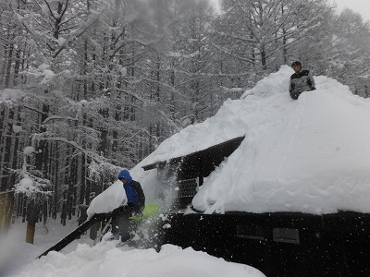
2014年度の夏合宿は北海道に行く予定です。参加者の都合にもよりますが、コースとしては十勝岳からトムラウシ山、旭岳の縦走を考えています。またPWとして知床に行くことも考えています。
雪下ろし兼そり遊び
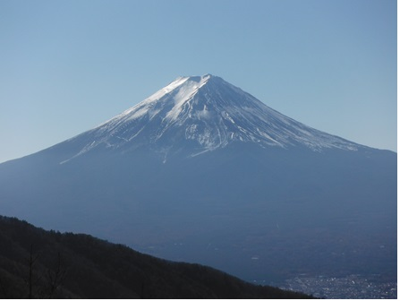
清八山から見た富士山
■ 編集委員会から
編集委員長 石垣秀敏（20期）

今年に入り悲しいお知らせが3通続けて入りました。文字通り同じ釜の飯を食った仲間とのお別れはとても悲しく、また、思い出は尽きないものです。旅立たれた方それぞれの人柄や思い出に溢れたすばらしい追悼文を編集委員会にお送り頂きましたので、追悼の一助となるよう本号に掲載させて頂きました。追悼文を読み、改めて仲間とはいいものだな、としみじみ思いました。
皆さん、旅立たれた方々の思い出は大切に残しながら、健康に留意して精一杯生きていきましょう。そして、我々もいつかは向こう側に行きますので、その時は再会を祝し、また共に山に登りましょう、YWVらしく。

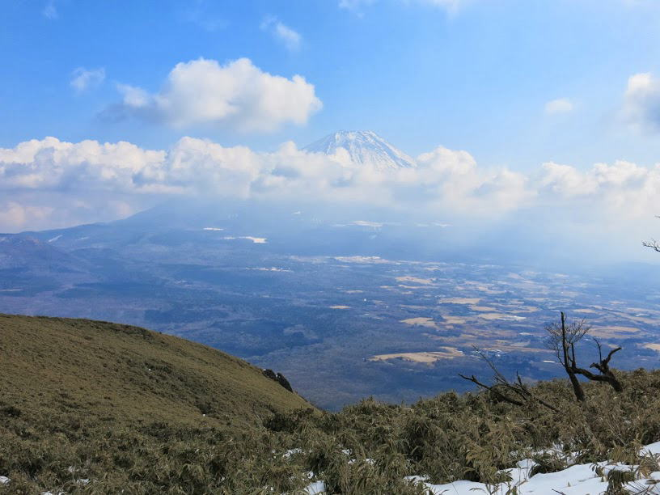

竜ヶ岳山頂からの富士山
2014. 1

編集委員会では皆様からの投稿をお待ちしています。
自由投稿コーナーの原稿、写真、スケッチ等どしどしお寄せ下さい。
宛先 石垣秀敏（20期） gakky@s2.dion.ne.jp
成島和仁（22期） suikyou3@m3.spacelan.ne.jp
編集にご協力いただいた皆様、ありがとうございました。

YWVOB会会報第56号

発 行： 横浜国立大学ワンダーフォーゲル部OB会
発 行 日： 2014年4月12日
発行責任者: 鈴木弥栄男（9）
編集責任者: 編集委員長 石垣秀敏（20）
編 集: 編集委員 成島和仁（22）
印 刷 所: 株式会社プリントパック 京都府向日市森本町野田3-1

